TERVETULOA OPPILAAKSI UTRAN KOULUUN!
Valitettavasti koronapandemian vuoksi voimassa olevat kokoontumisrajoitukset estävät keväisen kouluun tutustumispäivän järjestämisen toukokuussa.
Koulu alkaa tulevilla 1. luokkalaisilla keskiviikkona 11.8.2021 klo 9.00-12.00. Kokoonnumme koulun pihalle, josta lapset kutsutaan tulevan opettajansa ja luokkansa kanssa sisään. Utran koulussa aloittaa 1. luokalla 74 oppilasta. Luokkia on kolme sekä lisäksi pienluokka. Luokkatilat ovat koulun alakerrassa.
Ensimmäisen koulupäivän aikana oppilaat tapaavat 6. luokkalaiset kummioppilaansa.
Klo 9.15 alkaen järjestämme vanhemmille info-tilaisuuden koulun liikuntasalissa. Esittelemme myös koulun tiloja kiinnostuneille.

Ennakkoon voi tutustua Utran koulun toimintaan Pedanetissa
https://peda.net/joensuu/alakoulut/utran-koulu

Lämpimästi tervetuloa!
Päivi Ikonen, rehtori
puh. 050 3402444 sähköposti paivi.ikonen@joensuu.fi

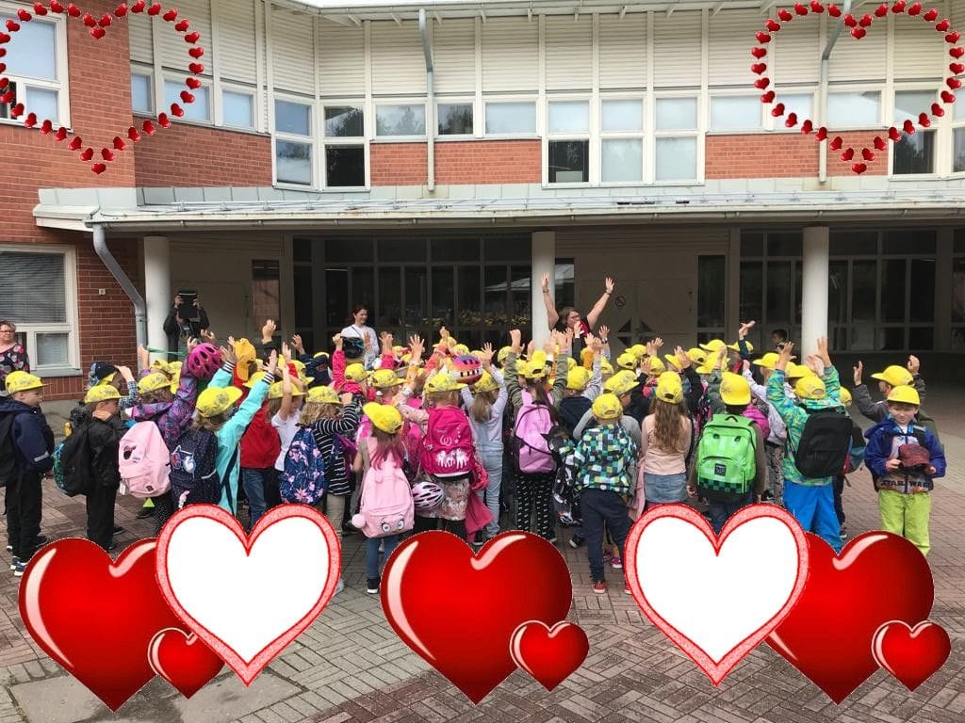
MITÄ SIELLÄ KOULUSSA OIKEIN TAPAHTUU?
Peruskoululaisten huoltajille: Tutustu Koulukoulu.fi -verkkokurssiin
To 6.5. klo 18-18:45
Peruskoululaisen tai tulevan koululaisen huoltaja, muistatko vielä, mitä koulussa tehtiin omina kouluaikoinasi? Koulussa ei ole enää ihan samanlaista.
Koulukoulu.fi -verkkokurssi on tehty vanhemmille ja huoltajille. Se auttaa pääsemään kärryille koulun nykyarjesta, toimintatavoista ja tavoitteista.
Tule kuulolle lyhyeen verkkoinfoon, niin tiedät mistä on kyse!
Koulukoulua esittelee tilaisuudessa Vanhempainliiton toiminnanjohtaja Ulla Siimes. Kuulemme myös huoltajien kokemuksia verkkokurssista.
Koulukoulu.fi on maksuton, älypuhelimella tehtävä lyhytverkkokurssi peruskoululaisten huoltajille. Sen ovat toteuttaneet Edita yhteistyössä Vanhempainliiton ja Suomen Rehtoreiden kanssa, Opetushallituksen rahoituksella. Tutustu Koulukouluun täällä!
Ilmoittaudu tilaisuuteen täällä.

